智能消费管理系统(综合版)使用说明

6.1软件登录密码
鼠标双击桌面软件图标，弹出进入界面对话框，如图：
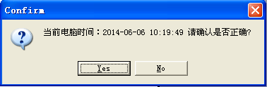
点Yes进入，正式登录界面，注：系统初始密码为‘8’
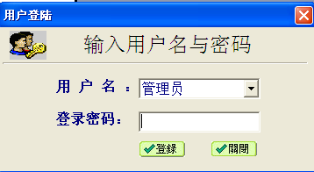

6.2系统管理

6.2.1系统参数设置

6.2.1.1设置发卡器串口号
把发卡器与电脑连接上，然后点击参数设置，如图：
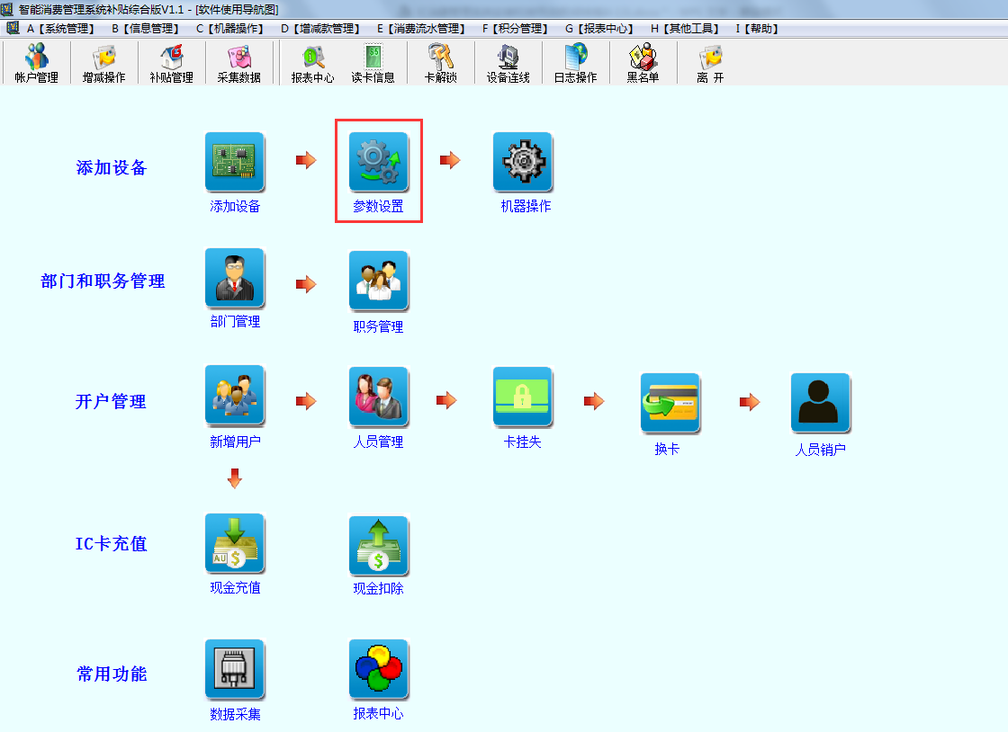

- 点击搜索按钮，如图：

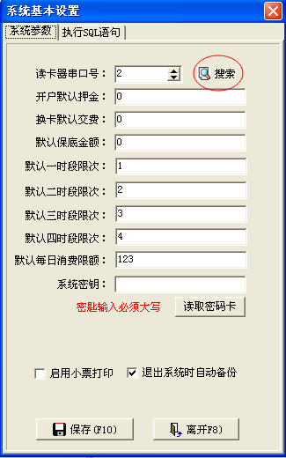
2、端口检测成功点击确定——点击保存，此时发卡器的串口号设置完成，如图：
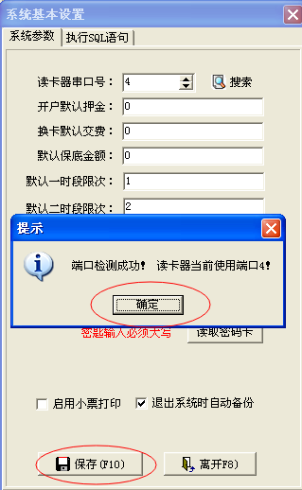

6.2.1.2开户默认参数
用于管理新增开户界面默认参数，例如：开户默认押金、换卡默认交费、默认保底金额、默认一时段/二时段/三时段/四时段限次，默认每日消费限额，在参数设置，设置好之后，再开户的时候就不用修改，如图：
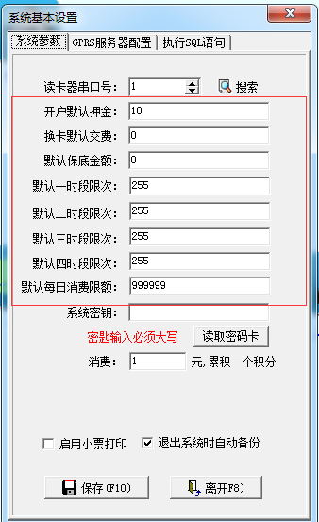

6.2.1.3系统密钥
读取密码卡(密码卡在配套的加密小软件中制作)该密码作为系统密钥，这个密钥就是指IC卡的密码，如图：
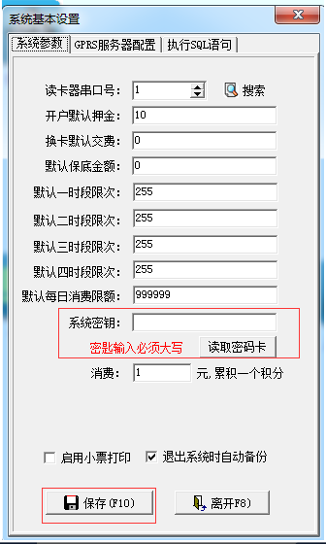

6.2.1.4设置消费积分
用于管理消费多少元，累积一个积分，可以自由设置消费金额定义积分，如图：
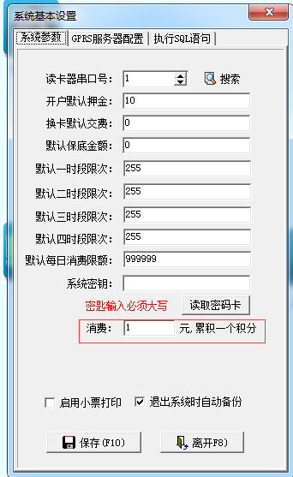

6.2.1.5启用小票打印
启用小票打印：决定是否在充值时打印小票（电脑需连接POS58热敏打印机）

6.2.1.6隐藏功能
A．在系统参数设置界面中按下键盘上的F7按键，将出现系统使用扇区号的设定，此设定将决定系统读卡器读取IC卡的哪个扇区；
B．在系统参数设置界面中同时按下键盘上的Ctrl+Alt+F9这三个按键，将出现系统版本的选择，本系统分为基本标准版和补贴综合版；选定保存后需要重启软件将出现或关闭补贴模块；如图：
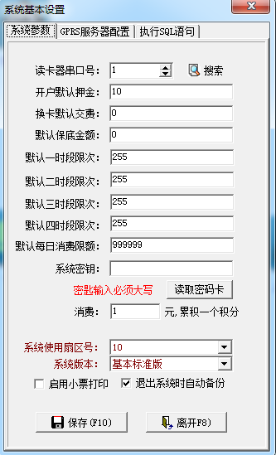

6.2.1.7用户代码
用于方便管理卡片相同密码情况下，区分不同客户用软件发出去的卡串刷情况；例如两台电脑都同时装了消费系统，加密密码相同的情况下，用户代码不同，系统发出去的卡是不能互刷的

6.2.2消费机登记
登记机器使用的数量，同时登记每一台机器的通讯方式和机器类型；通讯方式有串口通信、TCP通信、433通信、GPRS通信四种通讯方式，机器类型有消费机、手持机、加款机、退款机、补贴机五种机器类型；具体操作如下：
1、首先查看机器的型号，例如：YHCXF-950，表示串口通信；YHCXF-950T，表示TCP通信；YHCXF-950W，表示433无线通信；YHCXF-950G，表示GPRS通信。
2、吧软件打开后，点击添加设备 如图：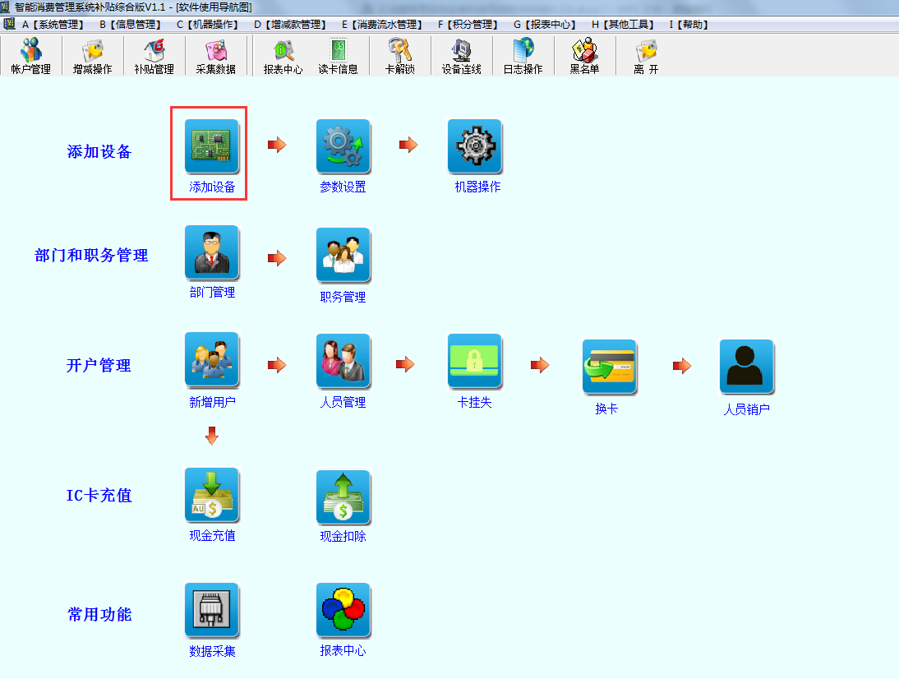
3、点击增加，机器是串口通信的就选择串口通信，串口号在计算机设备管理器上查询，填好登记信息后点击保存，如图：
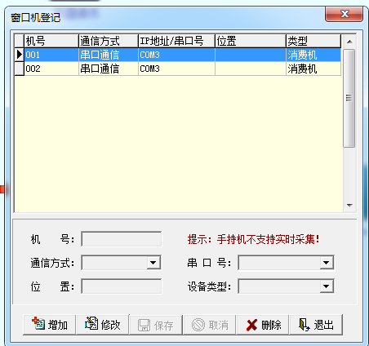

6.2.3消费时段设定
一天可设置为四个时间段，时间段可以跨天，但是不能重叠；在软件的机器操作，设备基本设置里时段限次限额、时段固定金额等设置将会根据这个时间段设置为默认的；消费汇总表里按时段查询和按个人查询时将根据这个时间段设置来统计；如图：
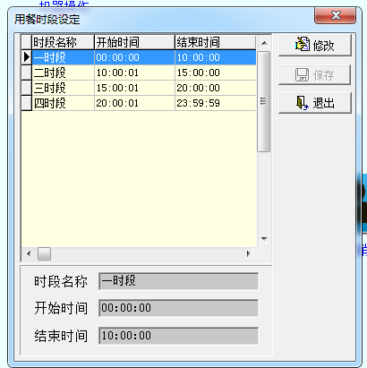

6.2.4菜单信息管理
用于管理全部机器的消费菜单，可针对不同机器下传不同菜名，录入菜单名称可以通过Execl表导入和手工登记两种方式，如图：
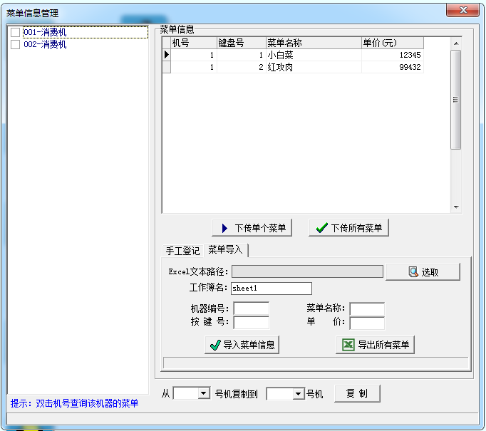

6.2.5用户级别管理
软件里共十个用户级别，可以修改不同的级别名称；用户开卡时将选定各自对应的级别；选定的级别将会影响设备基本设置中折扣管理、级别补贴管理和级别时段固定扣费，如图：
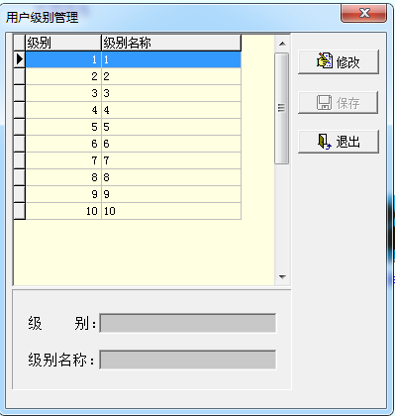

6.2.6用户信息管理
设置用户公司的信息，此信息将显示在打印报表的表头，如图：
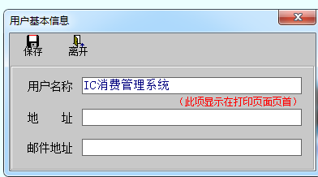

6.2.6消费机分组
将消费机登记中登记的机器进行分组，消费机分组的结果，将影响消费汇总报表中按组名汇总的数据结果；如图：
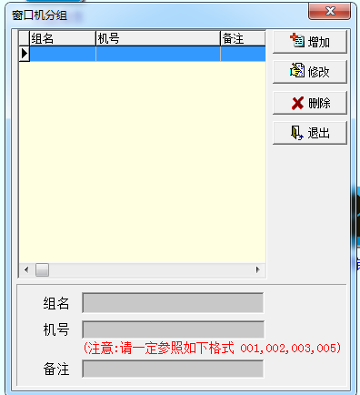

6.3信息管理

6.3.1基本资料定义
部门、职务、民族、籍贯的设置，账户管理中新增资料时需选择这些设置的值；部门名称将在报表查询等多处用到，非常重要；
（注：新增用户之前要在此先建立部门）
1、部门信息设置，点击软件主界面导航图，部门管理，如图：
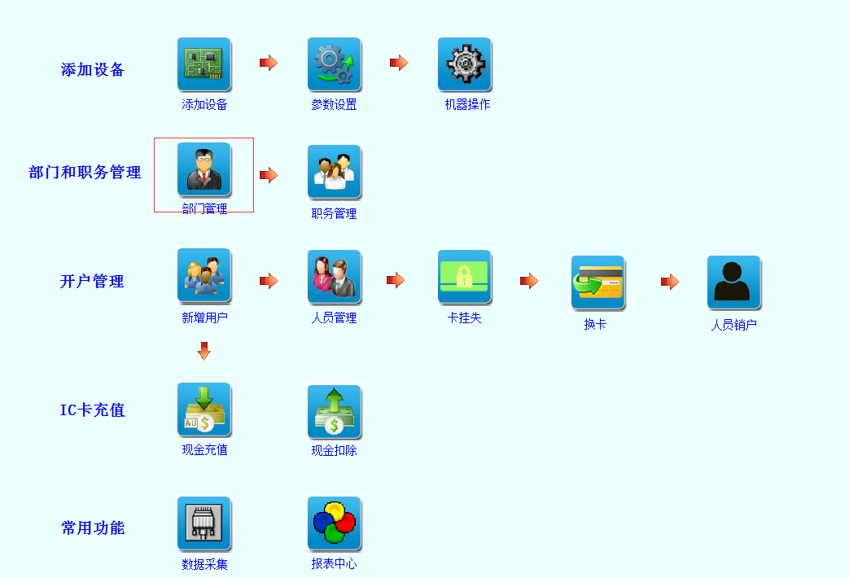

2、点击增加——输入部门名称（名称可以设置为公司名称或餐厅名称等）——填好名称后点击OK即添加成功。 如图：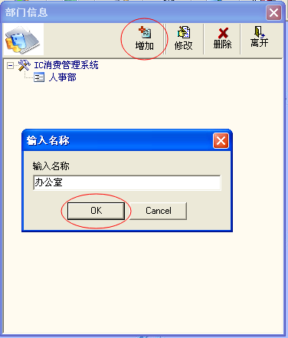

6.3.2账户管理

6.3.2.1新增开户
点击软件主界面导航图新增用户按扭，放一张新卡至读卡器上，输入完资料点保存，系统自动将账户信息写入卡内，即完成开户；在开户输入资料时要注意姓名、卡号、预存金额（补贴版还有预存补贴）、保底金额、消费密码、卡片有效期限、是否启用限次限额、卡上限次限额、机号限制是写入IC卡内的，要将卡放发卡器上才能修改；所以在发卡之前请先确定好以上资料的输入。如图：
（注：卡号，预存金额，预存补贴是开卡后不允许修改的）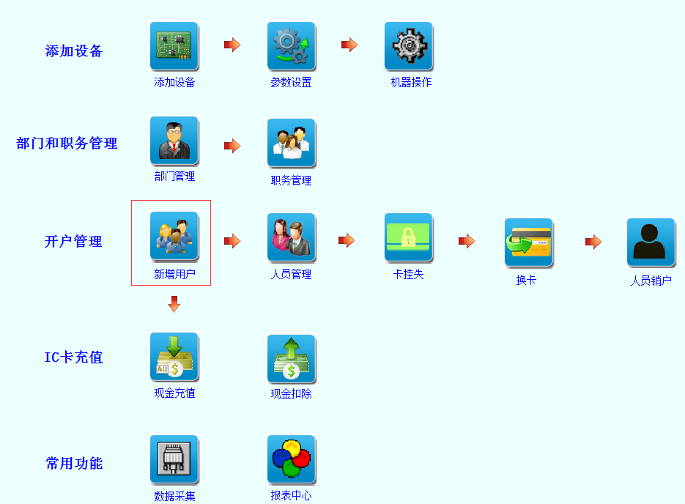
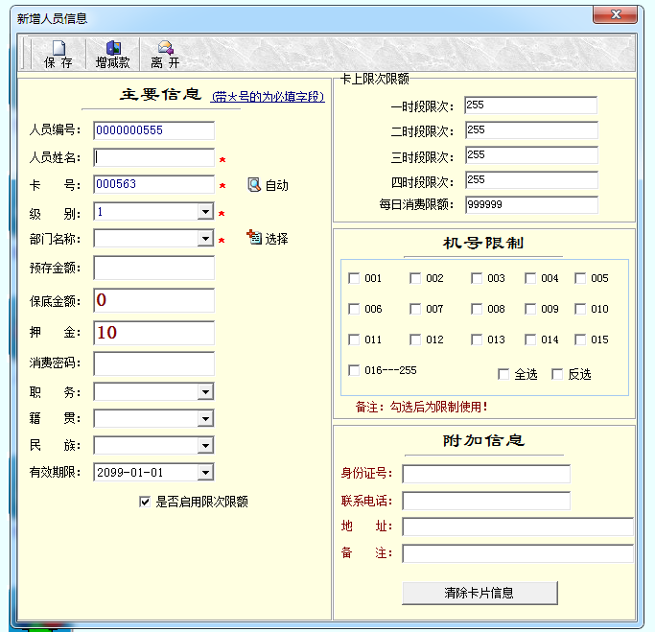

6.3.2.2修改账户
修改账户信息；没有修改到卡片上的信息时，系统将保存资料至数据库内，如果改动到卡片上的信息如姓名、保底金额、消费密码、有效期限、是否启用限次限额、机号限制等信息时，必须将IC卡放置发卡器上，点保存时系统将以上信息更新到IC卡内；如图：
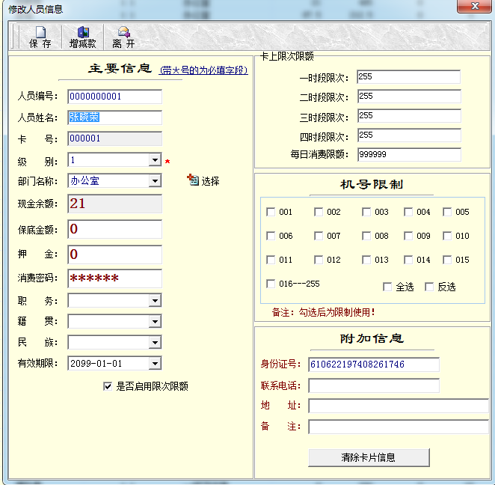

6.3.2.3挂失操作
卡片遗失或损坏时，在账户管理中找到该卡号点挂失；挂失就是将该卡号下传到各消费机内，让消费机知道该卡号已经挂失，该卡来消费时提示此卡已挂失，拒绝其消费；从其原理分析不难看出挂失时必须挂失到每一台消费机；坏卡也需要挂失才能补办，这个是为了防止用户随便找一张IC卡来顶替真正有钱的卡来换卡，如果没有挂失原来的卡，会造成两张都能消费，防止这个漏洞；注：挂失的时候必须保证所有机器都在线，具体操作流程如下：
- 点击软件主界面导航图，选择卡挂失按钮，如图：
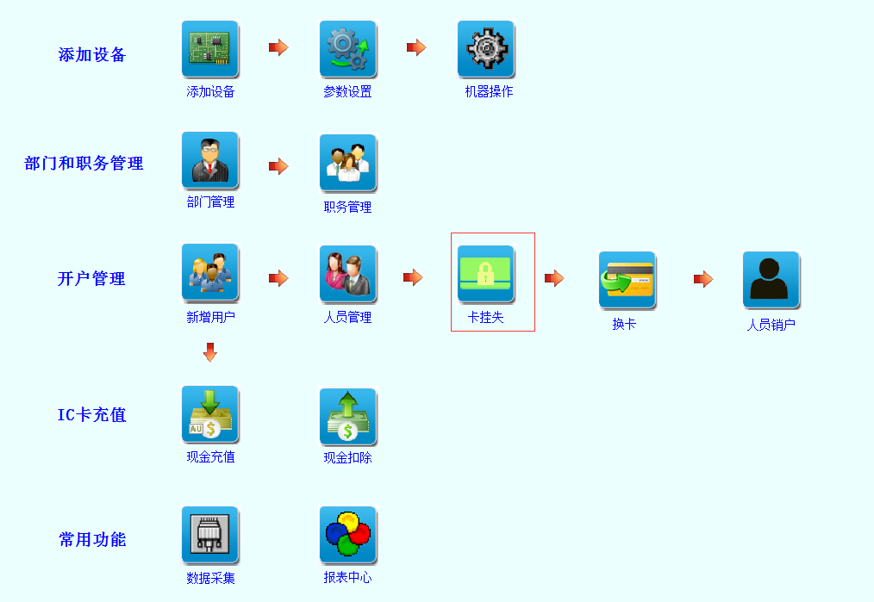
- 选中你所需要挂失的人员卡号

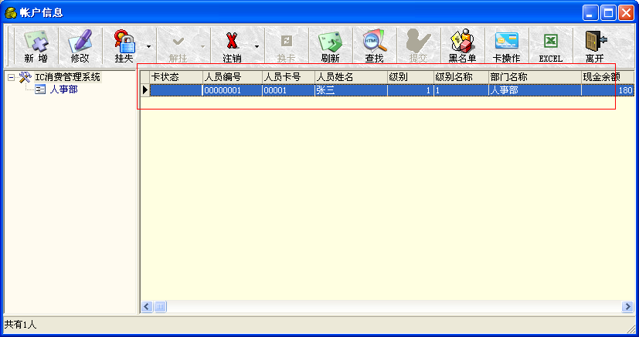

3、点击挂失（注：挂失时不可以去删除机号）
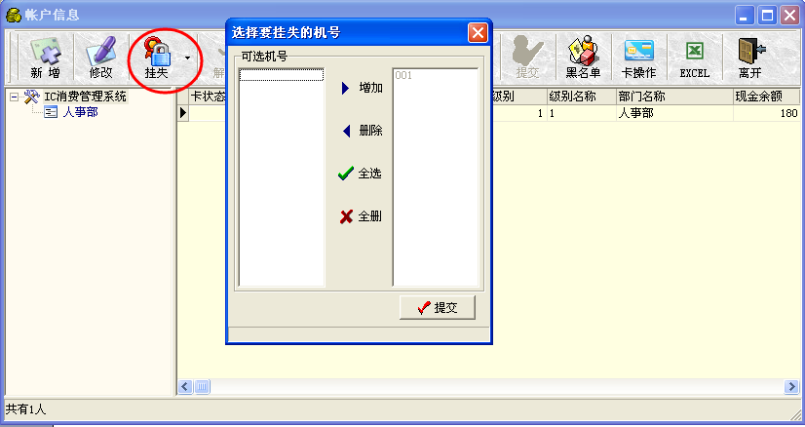
4、点提交（此时必须保证机器跟电脑已连接上）
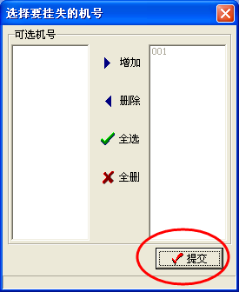
5、挂失完成之后卡状态会显示一把锁的状态（即这张卡就挂失成功无法在机器上消费）
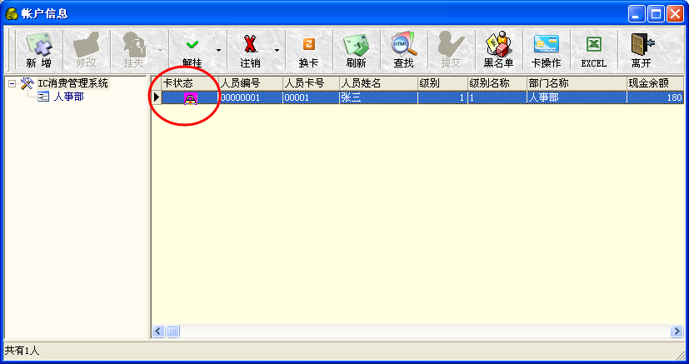

6.3.2.4解挂操作
与挂失相反，解挂就是通知消费机，让消费机从挂失信息里面删除该卡号，让该卡号可以在消费机上正常使用；解挂也一样要解挂到每一台消费机，才能让该卡号在所有消费机上都恢复正常刷卡功能；注：解挂的时候必须保证所有机器都在线，具体操作如下：
- 点击软件主界面导航图，选择卡挂失按钮，如图：
- 选中你所需要解挂的人员卡号，如图：
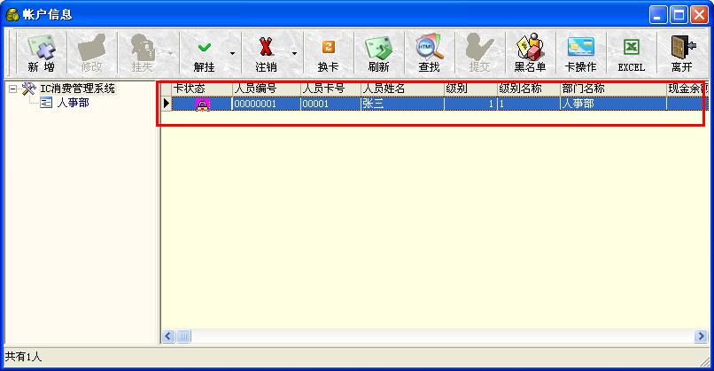
- 点击解挂——点提交（此时必须保证机器跟电脑已连接上）
（注：解挂时不可以删除机号解挂）
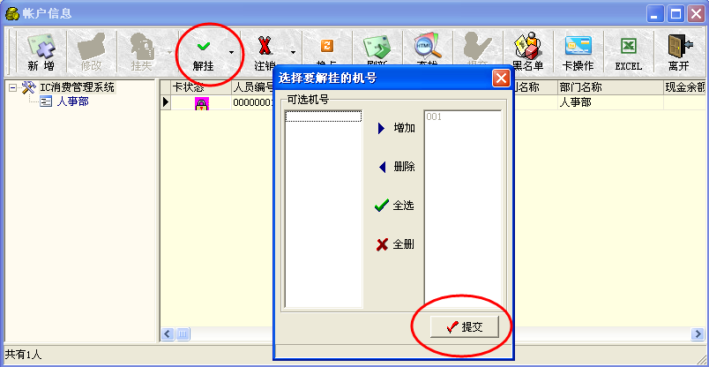

6.3.2.5换卡操作
挂失后的卡，用户需要补办卡，同时将账户资料包括余额写入到新卡中的操作；注：换卡之前必须把所有卡机上的消费数据下载到电脑里面，具体操作如下：
- 点击软件主界面导航图，换卡按钮，如图：
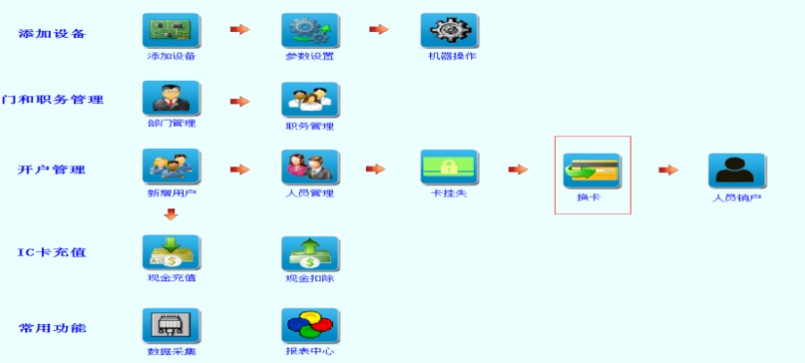
- 选中你所需要换卡的人员卡号，如图：
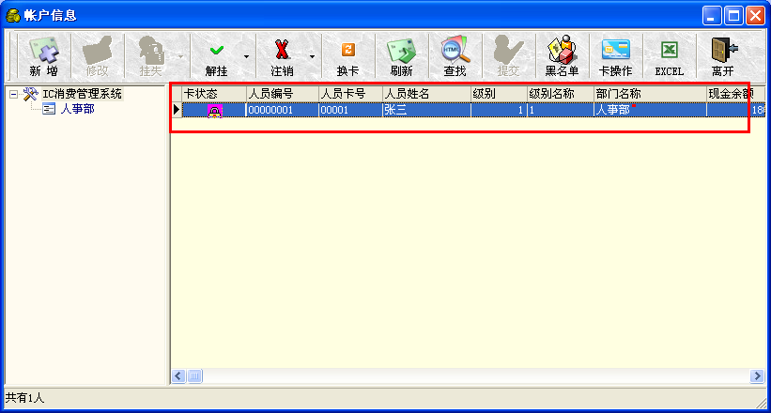
- 点击换卡——此时需放置一张新的IC卡在读卡器上，如图：
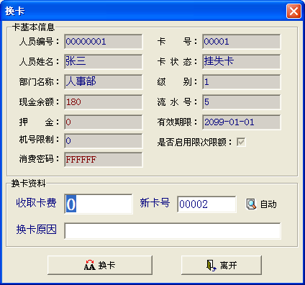
- 输入新卡号——点击换卡-换卡成功，如图：
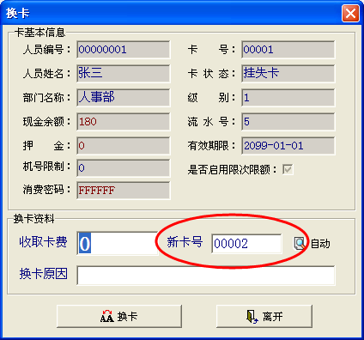

6.3.2.6注销操作
将IC卡内的资料清除的操作，用户退卡时使用；具体操作如下：
- 点击软件主界面，人员销户按钮，此时需放置你需要注销人员的IC卡在读卡器上，如图：
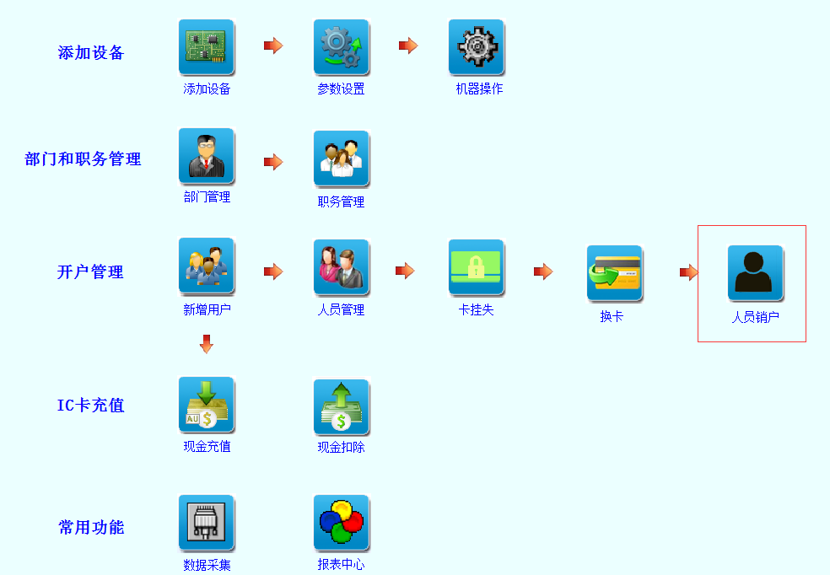
- 选中你所需要注销的人员卡号，如图：
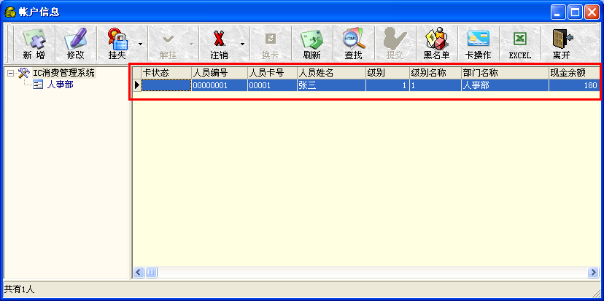
- 点击注销——此时需放置你需要注销人员的IC卡在读卡器上
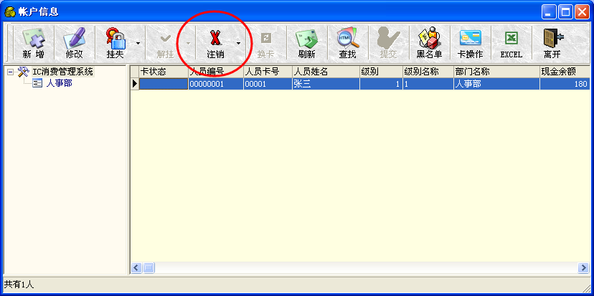
- 点读卡信息，如图：
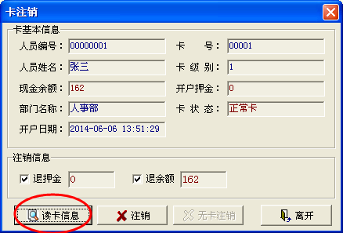
- 点注销，如图：
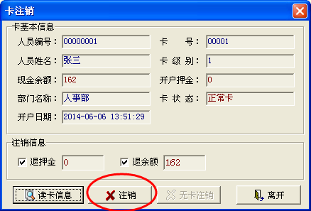
- 点Yes，如图：
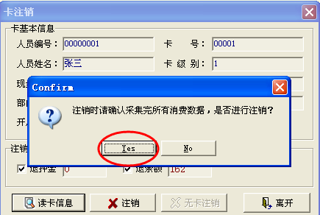

6.3.2.6已销卡操作
将账户管理中的注销卡资料清空，同时将清除该注销卡的所有充值和消费记录；其作用是为了让这些注销卡的卡号和编号能重新在使用；所以在做这一步的时候，一定要确定已对完账或已打印出报表，以免造成不必要的损失。

6.3.2.7人事资料导入
将EXCEL中的资料导入到账户管理中；具体的操作方法如下：
- 制作Excel表，内容必填项部门名称、人员编号、人员姓名、人员卡号、人员级别，选填保底金额、职务、初始押金、初始余额（补贴版还有初始补贴），如图：
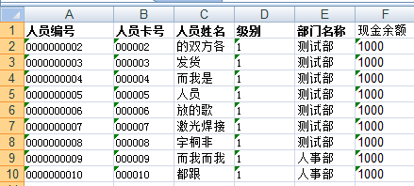
- 制作完成导入表，点击软件信息管理，人事资料导入，按Excel表列顺序输入名称，如图：
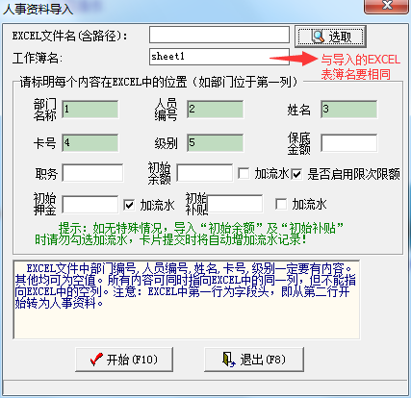

6.4机器操作

6.4.1基本设置
通过软件下传设置的方式改变机器的内部参数，例如：
※设置新机号
※获取时间：查看消费机器内的时间；
※校正时间：将电脑时间发送到消费机；
※设置公司名称：设置机器开机瞬间显示的第一行信息；
※设置菜单密码：设置进入机器菜单设置的密码；按功能键输入密码 进入机器菜单设置；
※设置设备密钥：将已经读入到系统的IC卡密码下传至消费机中；等等，如图：
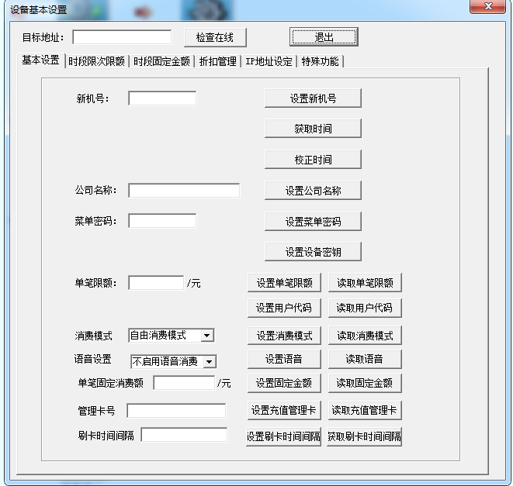

6.4.2时段限次限额
1、设置限次限额方式，分两种A、机器上限次限额，B、卡上限次限额：
A、机器上限次限额，表示所有卡都按照这台机设置的限次限额规则来执行，例如001号机限次限额方式为机器上限次限额，设置早餐限1次、中餐限2次、晚餐限3次，那所有人都只能按这个规则来进行限制
B、卡上限次限额，表示每张卡可以设置不同限次限额规则，例如001号机限次限额方式为卡上限次限额，那张三可以设置早餐限2次；李四早餐限3次，以此类推可以满足不同人的限次限额需求
2、设置时段信息，分获取时段和设置时段两个参数
A、获取时段表示获取消费机内的时段信息，如果获取四个时段都是0，表示机器不受任何限次限额控制
B、设置时段表示将设置好的时段下传到机器内，让机器按照设置的时段进行限次限额控制及时段固定扣费，如图：
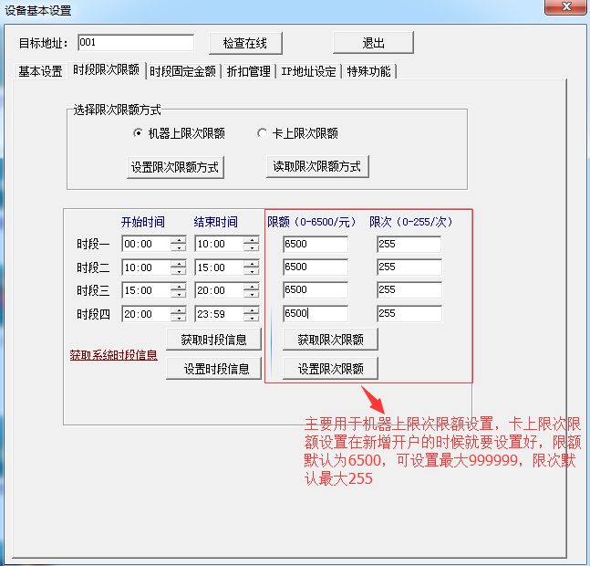

6.4.3时段固定金额
每个时段支持五种卡类消费不同的金额，可以设定两个固定的消费金额，机器根据消费时间自动切换消费金额，第一次消费金额为每个时段内的第一次刷卡消费将扣除的金额，之后消费金额为每个时段内第二次刷卡消费将扣除的金额；此功能用于公司补贴员工就餐，第一次补，第二次开始时不补的情况；如图：
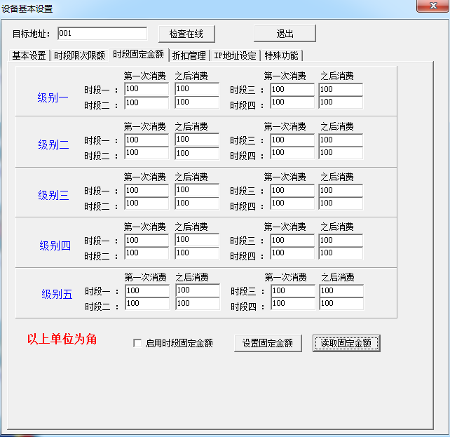

6.4.4折扣管理
用于向消费机下传每个级别的折扣率（如：打8折填写80打85折填写85不打折填写100），根据你在开卡时选择的不同级别在消费时将享受不同的折扣；例如下图设置张三为级别1时消费的时候打1折，李四为级别2时消费的时候打2折，以此类推可以支持10种不同折扣方式，如图：
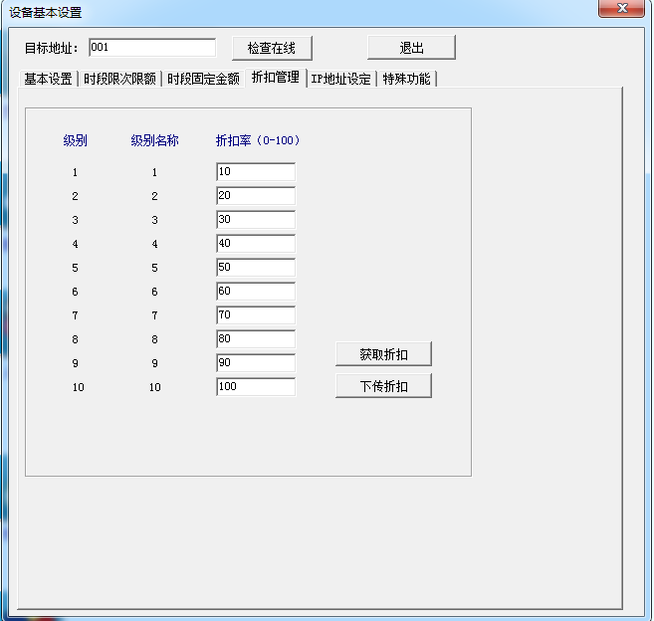

6.4.5通讯方式与机器IP地址设置
用于设置机器IP地址、网卡地址（MAK地址）和通讯方式。如图：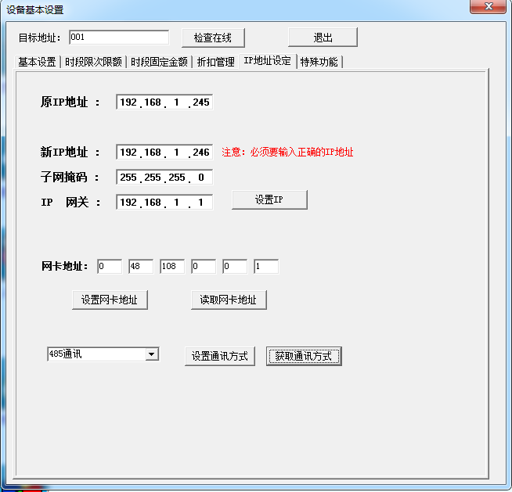

6.4.6特殊功能
1、数据处理：将消费机流水记录倒退多少笔，相当于将清除的数据恢复多少条回来，然后可以继续采集；
2、指针设置：打开特殊功能界面按下F7，出来指针设置；此功能和数据处理功能类似，区别在于数据处理必须从最后一笔开始恢复，指针设置可以从中间恢复一部份数据；获取消费指针为10，流水指针也为10，假如这个时候你想恢复顺数第3条至顺数第7条数据，只要将流水指针设置为2（第三条开始），然后将消费指针设定为7，然后采集数据即可；
3、机器模式设定：打开特殊功能界面按下键盘上的F8按键，出来设置机器版本模式的操作界面；共8个机器版本模式。
（1）、标准版（自由消费）：在机器上输入需要扣费的金额按确定后刷卡消费，只消费现金，不消费补贴。
（2）、充值版（充值模式）：在机器上输入需要充值的金额按确定后刷卡充值，只充值现金，不充值补贴。
（3）、退款机（退款模式：提取卡内金额）：在机器上输入需要退的金额后按确定刷卡退款（如张三卡内余额100元，在机器上输入10元后按确定刷卡退款后卡内余额为90元。）
(4)、级别补贴版：消费补贴一体机，设置为这种机器时，在级别补贴管理里面下传每个级别补贴多少，系统将在每个月的第一次刷卡消费时将设定好的金额充入卡内，如果在级别补贴管理里面选择了清零，那么在补贴前将会清除卡内补贴余额后再补贴本月补贴金额；
(5)、上传累加补贴机：独立的补贴，需要用户上传各卡需要补贴的金额，可以不同的卡不同的补贴金额，下传的金额可以累加；
(6)、上传累加消费机：配合累加补贴机使用的累加消费机，不根据时间来判断补贴金额是否有效；
(7)、上传清零补贴机：独立的补贴，需要用户上传各卡需要补贴的金额，可以不同的卡不同的补贴金额，当月未补贴或补贴后没消费完的补贴余额将在次月补贴时清空；
(8)、上传清零消费机：配合清零补贴机使用的清零消费机，根据时间来判断补贴金额是否有效；当月未领补贴，补贴账户余额将不能在消费机上使用；
4、机器扇区设定：打开特殊功能界面按下F8，出来设置机器扇区的设置界面，是指机器读取IC卡哪个扇区；
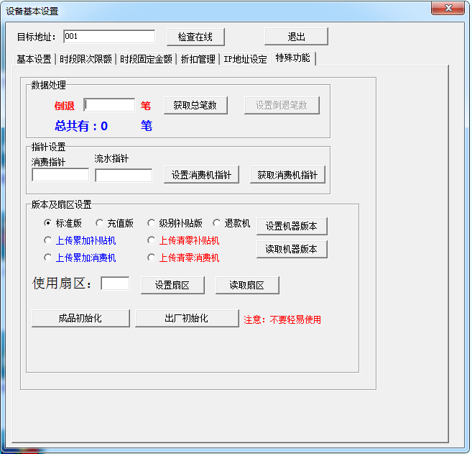

6.5增减款管理

6.5.1现金充值
1、将需要充值的IC卡放到读卡器上，点击软件主界面上的导航图，现金充值按钮，如图：
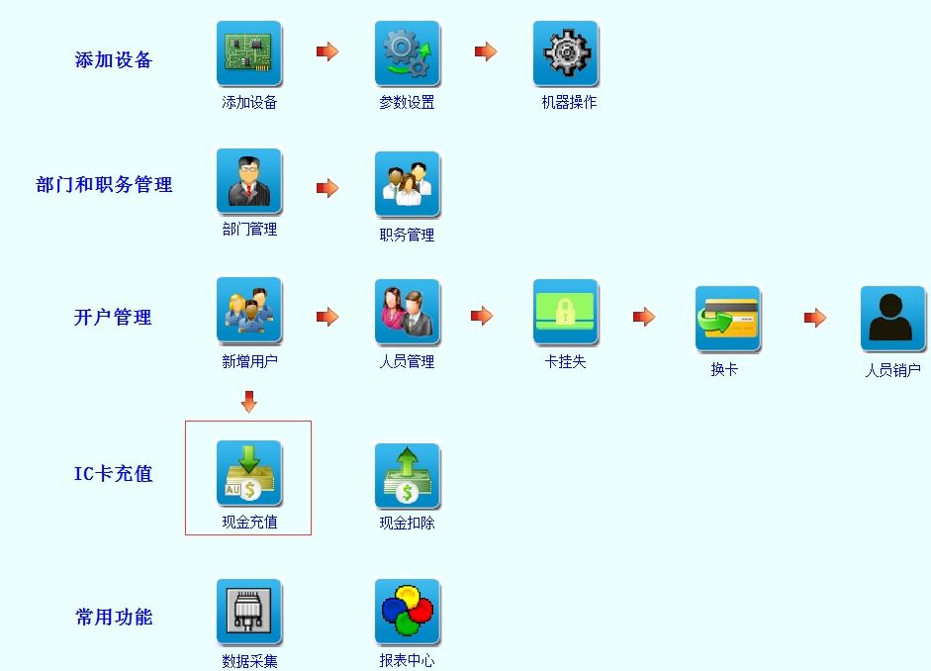
2、点击读卡，输入需要充值的金额，点提交完成现金交费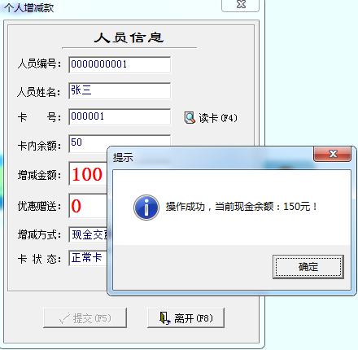

6.5.2现金扣除
1、将需要扣除金额的IC卡放到读卡器上，点击软件主界面上的导航图，现金扣除
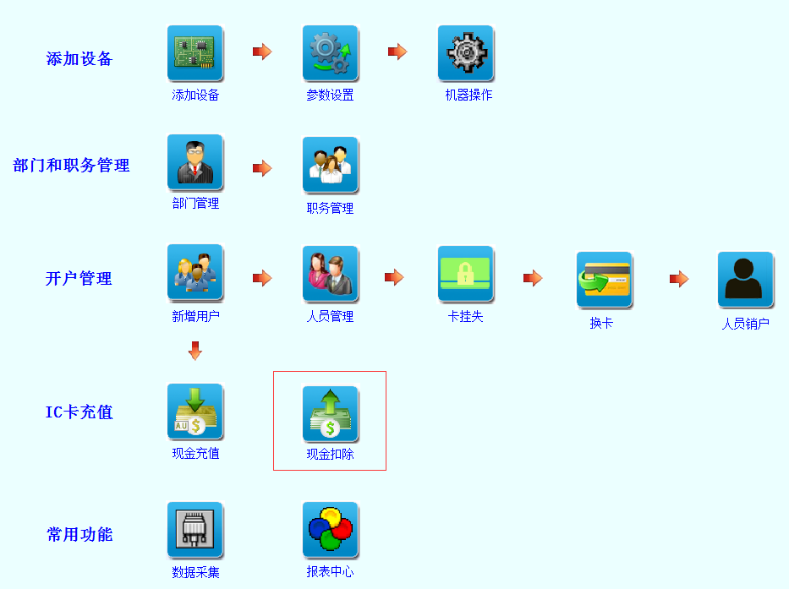
2、点击读卡，输入需要扣除的金额，点提交完成现金扣除
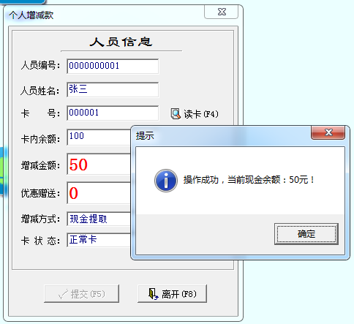

6.6消费流水管理

6.6.1数据采集
1、在系统主界面导航图上，点击数据采集按钮，如图:
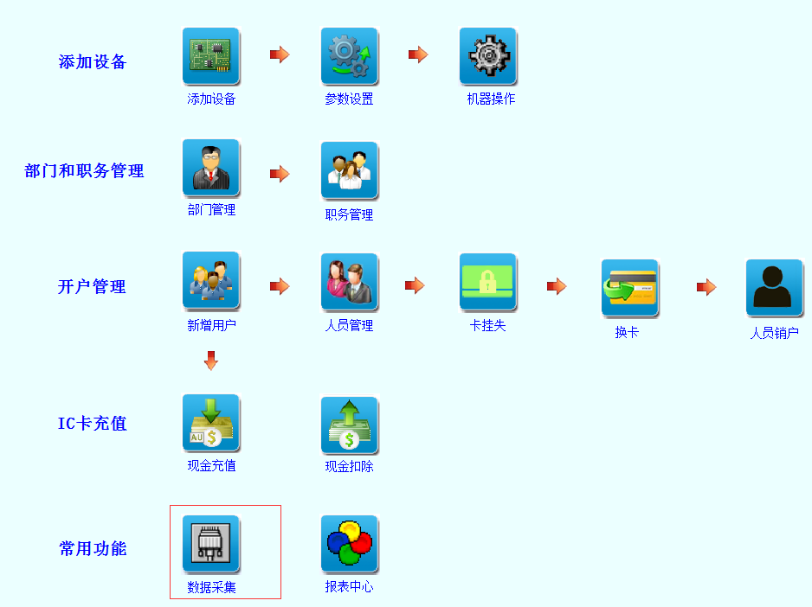
2、吧机号从左边添加到右边后，点击下载数据（下载数据时要保证机器跟电脑连接在线）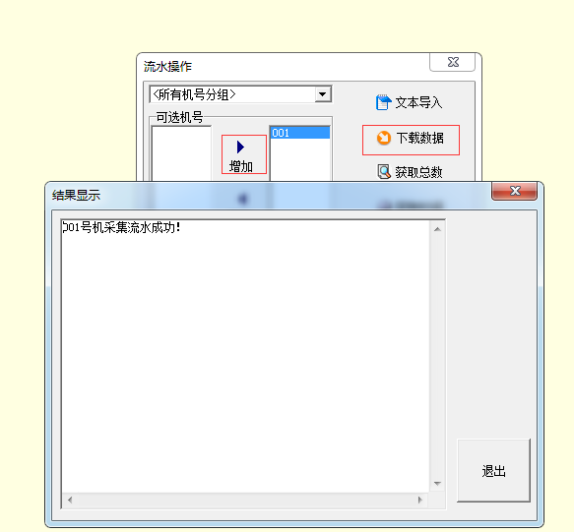

6.7积分管理

6.7.1奖品设定
1、新增、修改、删除奖品设置
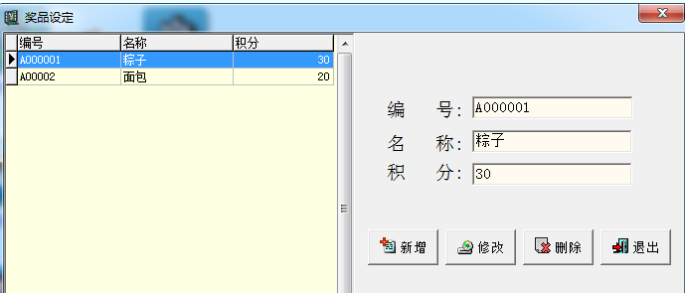

6.7.2积分兑换奖品
1、奖品兑换，将要兑换奖品的IC卡放到读卡器上，点读卡，在选择所要兑换的奖品
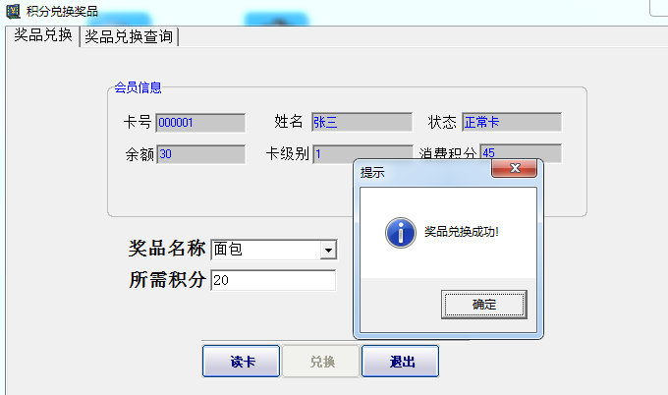
2、奖品兑换查询，查询每个账户兑换的情况，可按卡号、兑换时间查询，可打印
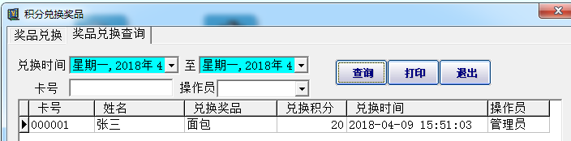

6.8报表中心
1、账户余额表：用于查找各账户当前余额；
2、换卡情况表：用于查找账户换卡的操作情况；
3、销卡情况表：显示账户注销卡的操作情况；
4、增减款明细表：记录每个账户每一笔充值和减款的明细；
5、增减款汇总表：按日期和增减类别来统计汇总一天或一段时间的合计数；
6、消费明细表:查找各消费卡的消费流水明细账目；
7、消费汇总表：按日期、机号、部门、时段、组名、个人进行消费数据汇总时在此查询。
8、今日增减款明细表：汇总当天每一笔充值和减款的明细
9、今日增减款汇总表：汇总一天的增减记录
10、今日消费明细表：汇总当天所有消费卡的消费流水明细账目
11、今日消费汇总表：汇总一天的消费记录
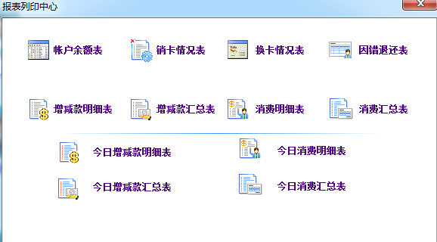

6.9其他工具
1、数据备份：对系统数据库的备份功能，正常的数据库备份不通过SQL企业管理器备份，通常超过几百M或1G时，备份数据库将失败；我们的软件采取了最新的备份控件，不会受SQL事务响应超时的影响，10G、20G的数据库备份轻松完成；
2、锁定屏幕：离开电脑时锁定屏幕，回到电脑跟前时需输入密码解除锁定，这个用于操作员暂时离开，防止他人使用电脑进行充值或查找资料；
3、操作员权限管理：新增操作员，用于不同操作人员登录系统，可设置每个登录系统操作员的权限。
4、系统初始化：对系统内所有资料进行清除，此系统只有在测试过程中使用， 正式使用该系统后，请慎重使用此功能；建议管理员在设置操作员时将此功能锁定；
5、修改密码：修改管理员登录系统的密码。
6、日志操作：记录每个操作员从进入系统到退出系统时的操作记录。
7、GPRS设置工具：用于设置GPRS机器的IP地址工具

7．系统常见问题处理方法

7.1安装sql2000数据库提示挂起
安装sql2000数据库提示挂起：启动注册表编辑器,单击 开始-->运行， 键入 regedit 然后 确定：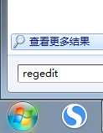弹出下面对话框，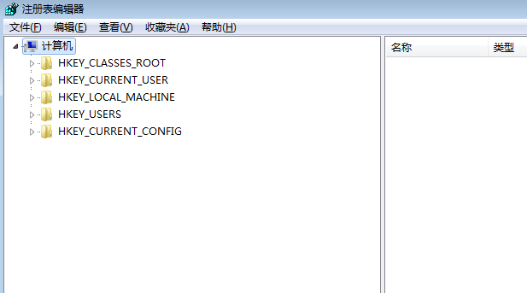打开HKEY-LOCAL-MACHINE/SYSTEM/ControlSet001/Control/SessionManager中的PendingFileRenameOperations并删除

7.2忘记软件登录密码
软件默认登录密码为‘8’，如果在记不起登录密码的情况下可试着输入默认密码‘8’若还是不正确登录不进系统请单击电脑左下方开始菜单，所有程序，找到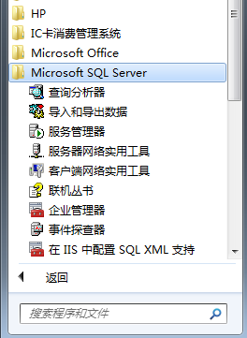打开企业管理器一级一级的往下展开，找到ICXFDB后在展开，然后鼠标左键单击‘表’在右边找到qx表，选中qx表鼠标右击选择打开表返回所有行鼠标左键单击，打开后 password：下面显示的就是软件的登录密码。 如图：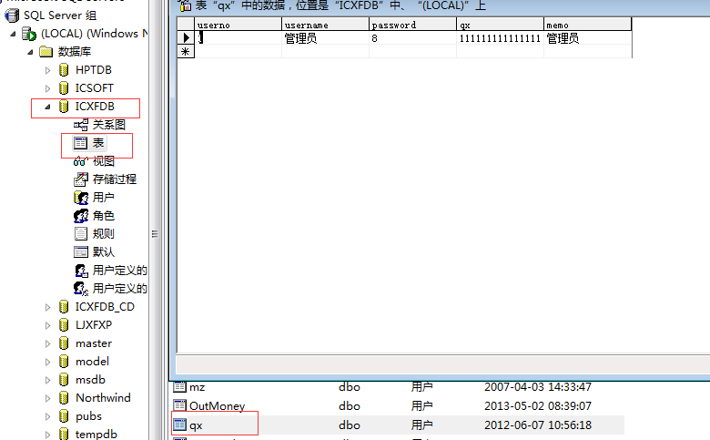

7.3忘记机器功能密码
当忘记机器设置的功能密码时，可以输入超级密码56789进入机器功能菜单。

7.4软件读不了卡
点开软件系统管理，系统参数设置，点搜索读卡器串口。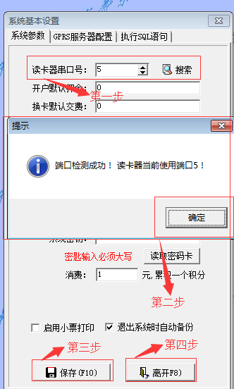

7.5消费机不能读卡
1、把机器连上通讯线，在系统主界面导航图，点机器操作按钮，目标地址输入所连接的机器号（如不记得机器号可吧机器关机在开机的时候有显示机器号）然后点击设置设备密钥和设置用户代码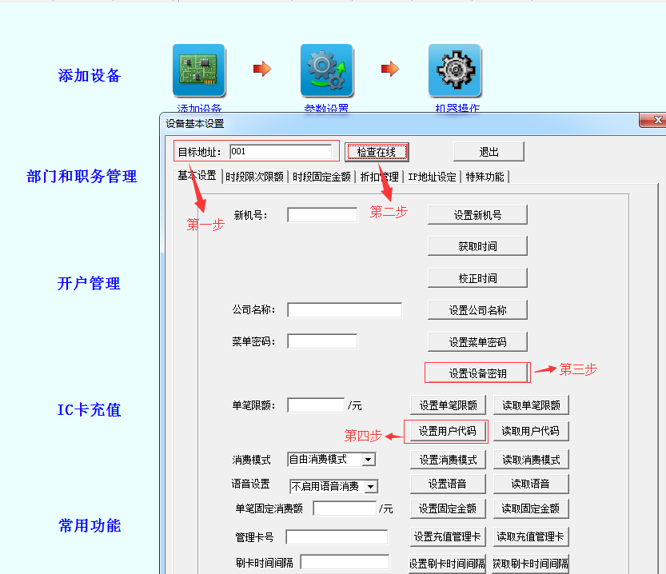

7.6补贴设置
1、在软件主界面导航图参数设置按键盘上的Ctrl+Alt+F9三个按键,呼出软件设置版本，选择补贴综合版，选择好版本之后，点保存，重启软件后生效。

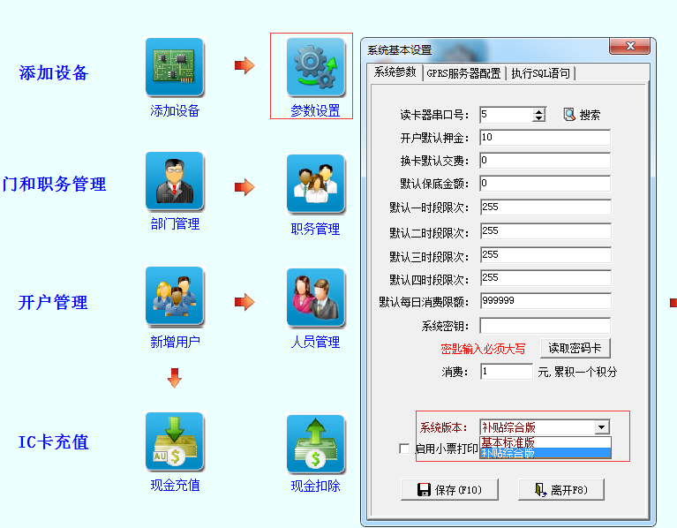 7.6.1级别补贴
1、点开软件机器操作、设备基本设置、特殊功能，按键盘F8，选择级别补贴版，点设置机器版本。
2、点开软件机器操作、设备基本设置、级别补贴管理，先获取级别补贴，然后在按级别输入你要补贴的金额，输入完补贴金额之后点设置级别补贴。
3、 级别补贴版既可以补贴也可以消费，但只能针对5个级别进行补贴，如果补贴金额超出了5个级别，就满足不了需求，而且级别补贴版，当月设置当月不会进行补贴，要到下个月第一次消费的时候才会补贴。
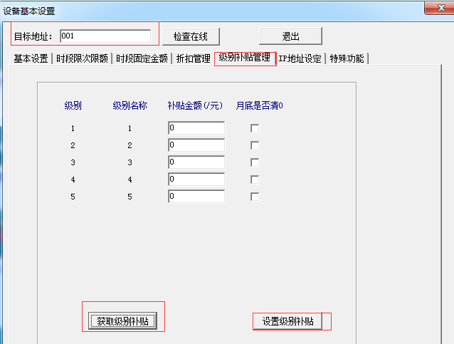

7.6.2专业补贴
1、专业补贴版：分累加补贴和清零补贴，累加补贴就是月底不清零，没有用完的补贴一直累加，清零补贴就是月底清零，没有用完的补贴月底自动清。
2、累加补贴机清零补贴机设置方式：
(1)、点开软件机器操作、设备基本设置、特殊功能，按键盘F8，选择上传累加补贴机，点设置机器版本。
(2)、设置完成之后点出厂初始化，这时机器会提示清除补贴中，请不要关机。等机器清除完补贴参数之后，再选择上传累加补贴机，再设置一次机器版本。
(3)、 补贴机没有消费功能，用了补贴机之后，剩余的机器要设置为累加消费机，点开软件机器操作、设备基本设置、特殊功能，按键盘F8，选择上传累加消费机，设置机器版本。
(4)、 设置好补贴机之后，要在系统管理消费机登记，登记一台补贴机，登记完补贴机之后，点开补贴管理点集体补贴，可以选择按人员选择补贴和文本导入补贴两种方式。人员选择补贴就是按照部门补贴，在软件上添加要补贴的金额，填好之后点添加补贴信息，再点发放补贴，补贴金额就到了补贴机里。文本导入补贴，就是要做一个execl表格，按人员卡号、补贴金额、补贴方式三列，做好之后导入补贴信息，再发放补贴

7.7菜单消费设置方式
1、打开消费系统，点击系统管理、消费机登记，有几台机就登记几个机号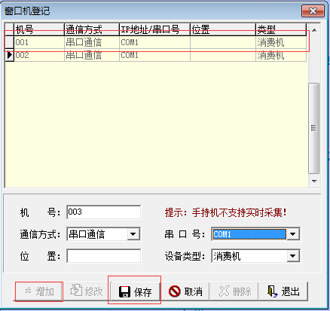
2、登记好机号之后，退出消费机登记，点系统管理、菜单信息管理，录制菜品名称，录好之后点保存，然后点下传所有菜单如图：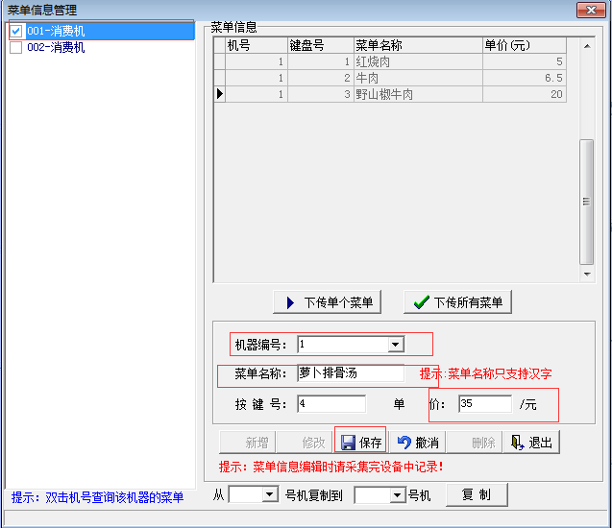
3、1号机菜单下传完之后再下传2号机的时候，就点从1号机复制到2号机，点复制然后再点下传所有菜单，如图：
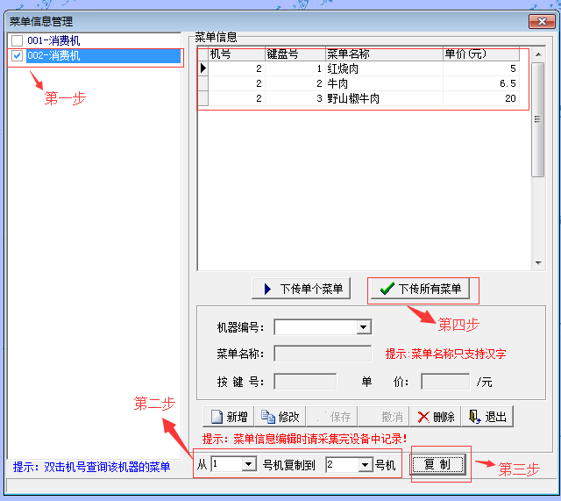
4、机器菜单下传好之后在机器上输入1就代表红烧肉，按确定就是消费5元，如果要点多个菜，就按1+2+3就是，再按确定就是多个菜品一起结算。

7.8充值机管理卡制作
1、点软件机主界面，新增用户按钮，新增开户一张，写明管理卡，如图：
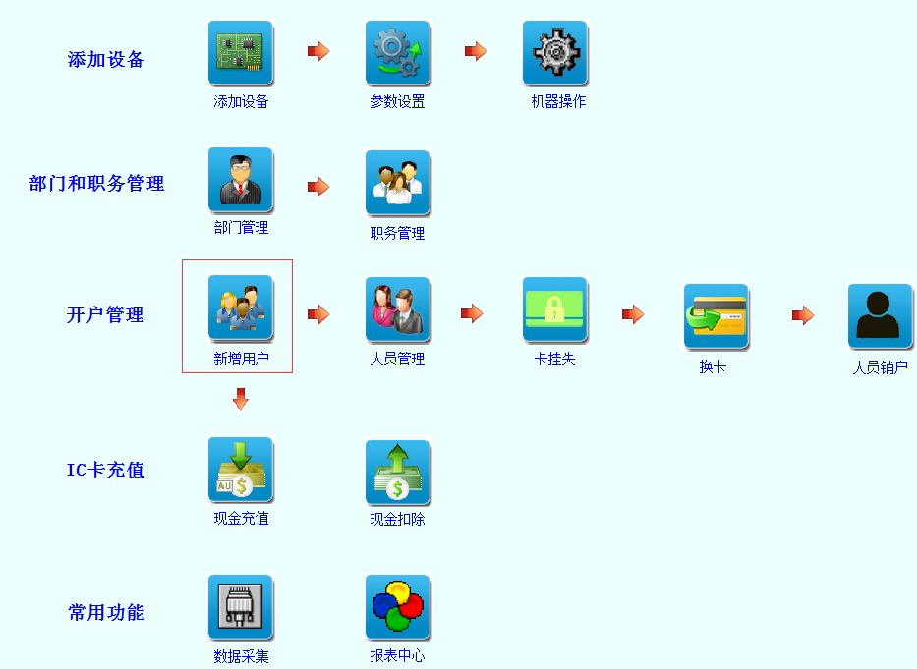
- 新增用户，输入姓名、部门，点保存
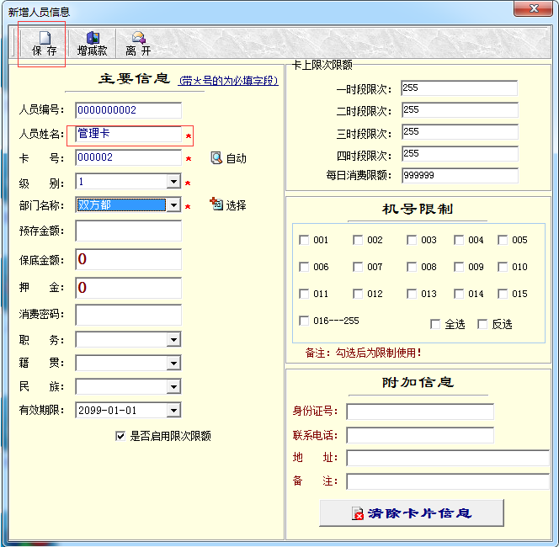
3、吧机器与电脑连接后，在软件主界面导航图，点击机器操作按钮，目标地址输入连接的机器号，输入开户好的管理卡号，点击设置。 如图：
